**Кофепульт**

# Аннотация и мотивировка

Кофепульт– инструмент для организации заказов в кофейне. С помощью нашего приложения сотрудники кофейни могут принимать заказ и проводить оплату электронно, или предоставить возможность клиенту сделать заказ самостоятельно.

Мы предлагаем

* Настройку меню (добавление, редактирование позиций)
* Управление персоналом
* Просмотр меню и создание заказа
* Прием электронных платежей
* Предоставление VIP статуса клиентам
* Полноценная карта меню на мобильном устройстве официанта

Программа позволяет значительно эффективизировать работу кофейни без серьезных вложений.

# Функциональные требования

В программе должны иметься три вида пользователей:

* Администратор
* Бариста
* Клиент

## Авторизация

* В приложении должна быть возможность совершить авторизацию для всех трёх видов пользователей
  + Администратор и бариста должны иметь возможность совершить авторизацию при помощи логина и пароля. Логин и пароль администратора должны быть автоматически сгенерированы на этапе разработки приложения. Логин и пароль бариста должны быть созданы администратором.
  + Клиент авторизуется при помощи номера телефона. При желании клиент может указать имя, дату рождения и адрес.

## Возможности администратора

* Администратор должен иметь возможность просматривать список меню.
* Администратор должен иметь возможность добавлять новые элементы меню. При этом администратор указывает название, цену, тип (еда, кофейный напиток, некофейный напиток).
* Администратор должен иметь возможность изменять элементы меню. При изменении администратор может поменять значения любого из полей позиции: название, описание, цена.
* Администратор должен иметь возможность создавать, просматривать и удалять аккаунты бариста. При создании администратор указывает имя, логин и пароль. При просмотре администратор может увидеть имя и логин, а после повторного ввода пароля администратора - пароль бариста.
* Администратор может предоставлять VIP статус клиентам.

## Возможности бариста

* Бариста должен иметь возможность принимать заказ у клиента. Для этого он может выбрать необходимые позиции из списка меню в заказ и назначать заказ на нужный столик.
* Бариста должен иметь возможность редактировать заказ.
* Бариста должен иметь возможность принять оплату с помощью терминала (при оплате с помощью банковской карты) или указать, что оплата была произведена наличными.

## Возможности клиента

* Клиент может просматривать список меню. При этом меню может быть отсортировано по возрастанию или убыванию цены.
* Клиент может сделать заказ. Для этого он может выбрать необходимые позиции из списка меню.
* Клиент может просматривать заказ. При просмотре он может изменить количество элементов или вовсе удалить позицию из заказа.
* Клиент может совершить оплату заказа. Клиент может оплатить с помощью терминала банковской картой.

# 

# ER диаграмма

Диаграмма в хорошем качестве доступна [по ссылке](https://vk.com/doc184272849_658465534?hash=6DLZjKDSI4EsxxIDv9giWTOqi3sUlMTdSlKZgzD6Uvz&dl=ko8qu2ncRR0Y8Fcv8XQZFsthooST3Z2bEqWweiOq8OL).

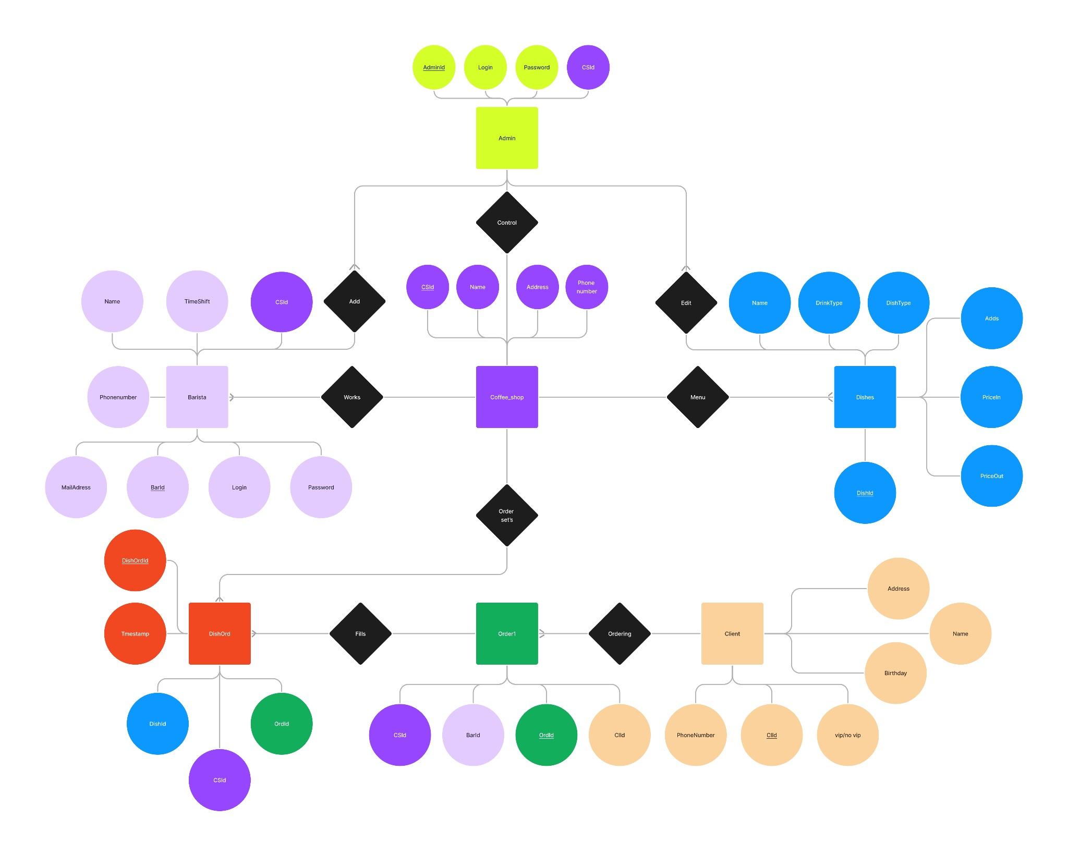

# Ограничения на данные

У одного заказа может быть только один клиент.

У заказа может быть несколько заказов_блюд, заказ_блюда принадлежит только одному заказу.

Заказ_блюда может содержать 1 или несколько блюд, в том числе повторяющихся.

У заказа может быть только одна кофейня.

У заказа может быть только один бариста.

Меню может содержать 1 или несколько блюд.

У кофейни есть только одно меню.

У кофейни может быть 0 или несколько барист.

У кофейни может быть только 1 администратор.

Администратор:

* Логин, пароль - строка, max 255 символов

Кофейня:

* Имя, адрес, номер телефона - строка, max 255 символов

Бариста:

* Логин, пароль, имя, номер телефона, email - строка, max 255 символов

Блюда:

* ТипНапитка, ТипБлюда, Имя, Добавки - строка, max 255 символов
* Цена - float

Клиент:

* Адрес, имя, номер телефона - строка, max 255 символов
* день рождения - дата
* vip статус - bool

Заказ:

* оплата наличными - bool

Заказ_блюда:

* Количество - int
* Дата - дата